1. **如何套取模板**
2. **通过模板分析业务--接口形式开发**
3. **如何使用助手类**

**生成标签**

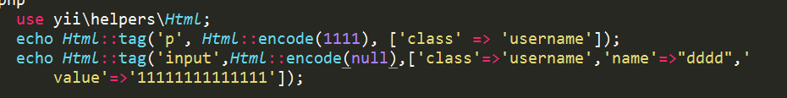

演示xss攻击

演示yii里面表单小部件

参考网址:https://www.cnblogs.com/shadow227/p/6732185.html

Yii分页

